ITALMATIC verstärkt AZuR-Netzwerk in Runderneuerung,
Reparatur und Reifen-Service
Willich/Cassina de’ Pecchi (Milan), 02. Februar 2023. Die Allianz Zukunft Reifen (AZuR) freut sich über kompetente Verstärkung aus dem Süden Europas. ITALMATIC ist ein weltweit führendes Unternehmen für die vollständige Ausrüstung von Betrieben in den Bereichen der Runderneuerung, Reparatur und Serviceleistungen von Reifen. Das komplette ITALMATIC-Sortiment an Zubehörteilen umfasst Schwabbelmesser und Raspeln, Karbidscheiben, Auswuchtgewichte und Reparaturmaterial (Flicken und Chemikalien). Der renommierte italienische Konzern verleiht AZuR aus Sicht von Netzwerkkoordinatorin Christina Guth „frische Impulse und zusätzliche Schlagkraft für die Realisierung einer europaweiten Reifen-Kreislaufwirtschaft.“
Der italienische Maschinenhersteller bietet ein umfassendes Sortiment für die Rund-erneuerung von Reifen unterschiedlicher Größe und Bauart – von innovativem Zubehör bis zu kompletten Produktionsstätten. „Wir sind vermutlich das einzige Unternehmen, das in der Lage ist, von Zubehör für Fahrradreifen bis hin zu Anlagen für die Runderneuerung 63 Zoll großer EM-Reifen alles liefern zu können“, stellt CEO Dr. Massimo Ghitturi fest. Weltweit wurden bereits über 8.000 Italmatic-Anlagen installiert.
Darüber hinaus vergibt ITALMATIC Unteraufträge an ausgewählte Industriepartner für die Herstellung verschiedener anderer Produkte, die unter ihrer Marke und nach ihren Spezifikationen verkauft werden. Die hohe Qualität der ITALMATIC-Produkte entspricht sowohl den Anforderungen des Ersatzteilmarktes als auch denen der Erstausrüstung. Aus diesem Grund ist ITALMATIC einer der Hauptlieferanten von Auswuchtgewichten für Automobil- und Lkw-Hersteller.
Italmatic bietet seinen Kunden die Planung, Konzeption, Installation und technische Betreuung schlüsselfertiger Anlagen für die Reifenrunderneuerung – inkl. Raumaschinen, Extrudern, Vulkanisationspressen und Autoklaven. Das Zubehörsortiment für die Runderneuerung umfasst Rauklingen, Schleifköpfe, Handextruder, Hüllen für die Vulkanisation u.v.m.
Auch bei der Herstellung von Vulkanisationsformen bietet Italmatic ein komplettes Sortiment für Autos, LLkws, Lkws oder Erdbewegungsmaschinen. Das Portfolio wird ergänzt durch innovative Reifendruckkontrollsysteme (RDKS), programmierbare Universalsensoren in Industriequalität und ein umfassendes Sortiment von Reifenreparaturmaterialien.
Seit 2013 hat ITALMATIC in die TPMS-Abteilung investiert, um ein komplettes Angebot an Produkten und spezifischen Dienstleistungen anbieten zu können, und ist so zu einem der Hauptakteure auf dem europäischen Markt geworden. Insbesondere dank der innovativen universellen TPMS-Lösung Italsensor, die NFC- und Bluetooth-Technologien auf dem Markt einführt.
Für die Runderneuerung von EM-Reifen hat ITALMATIC vor kurzem zwei spezielle Maschinen entwickelt. Die Matic One 29.5R25 ist eine Raumaschine, mit der Reifen einer Größe von bis zu 29,5 R25 vollautomatisch geraut werden können. Die Software für die Computersteuerung der Anlage wurde von Gigapiù entwickelt – dem hauseigenen Softwareunternehmen der ITALMATIC-Gruppe. Ergänzt wird die gigantische Raumaschine durch einen neuen 120-Millimeter-Extruder, den Matic Optima 29.5R25, der eine außerordentliche Leistungsfähigkeit und höchste Präzision garantiert.
Für die Runderneuerung von Lkw-Reifen hat ITALMATIC eine neue Generation der Vulkanisierpresse EVO Matic entwickelt. Die Presse entwickelt eine fünfmal stärkere Kraft als herkömmliche Maschinen. Der Standardbetriebsdruck der Presse liegt bei 16 bar, kann aber bis auf 21 bar erhöht werden.
Über die Allianz Zukunft Reifen (AZuR)
Die Allianz Zukunft Reifen (AZuR) engagiert sich europaweit für eine nachhaltige Reifen-Kreislaufwirtschaft. Gebrauchte Reifen sollen möglichst zu 100 Prozent wiederverwendet oder verwertet werden, um Abfälle zu vermeiden, CO₂-Emissionen zu senken, natürliche Ressourcen zu schonen und Mensch wie Umwelt zu schützen.
Europaweit fallen pro Jahr rund 3,5 Millionen Tonnen Altreifen an. Je mehr dieser Reifen repariert, runderneuert, stofflich oder chemisch verwertet werden können, desto besser für Mensch, Klima und Umwelt. AZuR engagiert sich für eine Reifen-Kreislaufwirtschaft mit kurzen Lieferketten und Transportwegen, woraus klare Vorteile für Umwelt, regionale Wirtschaft und Arbeitsplätze resultieren.
Über 50 AZuR-Partner aus Industrie, Handel und Wissenschaft decken alle Sektoren der nachhaltigen Circular Economy von Reifen ab – von der nachhaltigen Neureifen-Herstellung und zertifizierten Sammlung gebrauchter Reifen über die Reparatur und Runderneuerung von Pkw- und Nfz-Reifen, bis hin zur stofflichen und chemischen Verwertung der in Altreifen enthaltenen Rohstoffe.
Im interdisziplinären Teamwork werden neue Wege und Lösungen für einen ökologisch wie ökonomisch sinnvollen Reifen-Kreislauf entwickelt. Dabei kommt den Universitäten im AZuR-Netzwerk eine besondere Bedeutung zu. Diese liefern mit wissenschaftlich fundierten Studien und Forschungen wertvolle Impulse, um den Stoffkreislauf zu schließen.
Seit seiner Gründung im Jahr 2020 wurde AZuR zehn Monate durch das Bundesministerium für Bildung und Forschung (BMBF) gefördert: https://azur-netzwerk.de.

Pressekontakt:
AZuR-Netzwerk
CGW GmbH
Christina Guth
c.guth@c-g-w.net
Tel: 02154-88852-11
Fax: 02154-88852-25
Karl-Arnold-Straße 8
47877 Willich
www.c-g-w.net

Bildmaterial zur freien redaktionellen Verwendung, mit Angabe der Bildquelle ITALMATIC®.
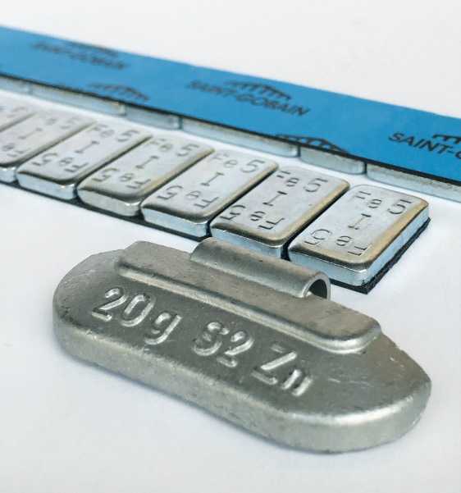
Pressebild 1: ITALMATIC-Auswuchtgewichte verfügen über eine Korrosionsschutzbeschichtung, die den Anforderungen des Marktes für Ersatzteile/OEM entspricht. Die Palette der Auswuchtgewichte wird durch Bleimodelle zum Auswuchten von Speichen- und Leichtmetallrädern ergänzt.

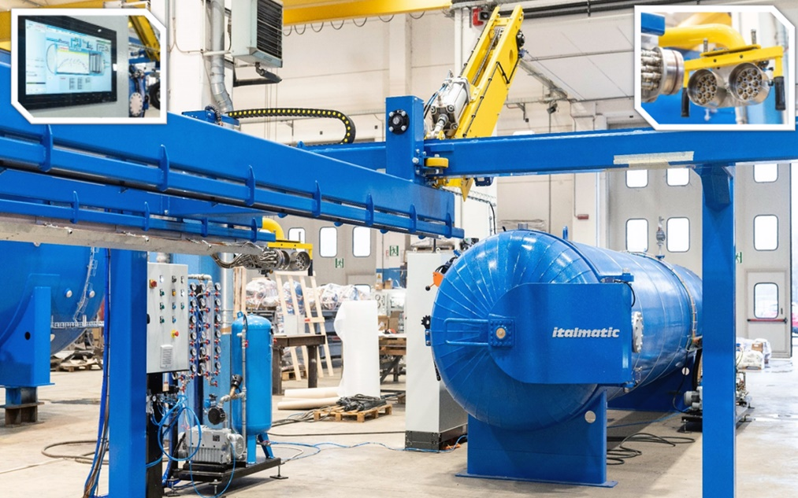
Pressebild 2: ITALMATIC ist ein führender Hersteller von Autoklaven, die hauptsächlich in
der Verbundwerkstoff-, Glas- und Gummihärtungsindustrie eingesetzt werden.

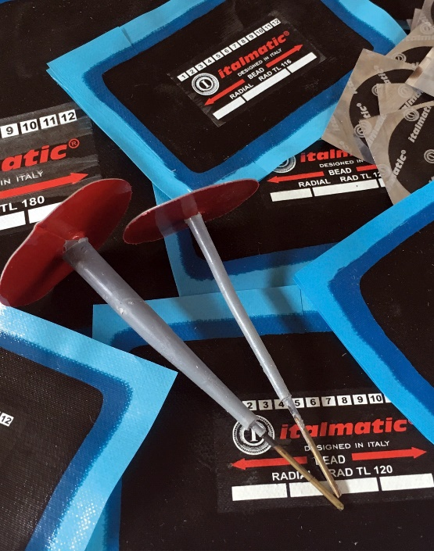
Pressebild 3: Italrepair® ist eine neue Linie von Kaltvulkanisierprodukten für schlauchlose Reifen
zur Reparatur von Löchern, Schnitten und strukturellen Beschädigungen der Karkassen aller Reifentypen.
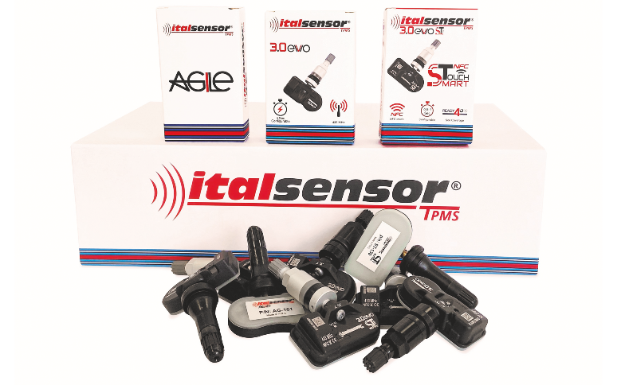
Pressebild 4: ITALMATIC produziert den hochwertigen, programmierbaren TPMS Italsensor® mit
OEM-Spezifikationen, um sich an die modernsten TPMS-Systeme anzupassen, die in den Autos der neuesten Generation zum Einsatz kommen.
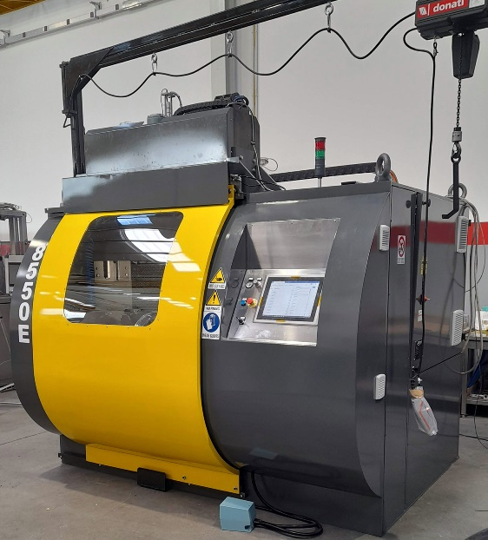
Pressebild 5: ITALMATIC bietet seinen Kunden die Planung, Konzeption, Installation und technische Betreuung schlüsselfertiger Anlagen für die Reifenrunderneuerung – inkl. Extrudern, Autoklaven; Vulkanisationspressen und Raumaschinen, wie der hier abgebildeten CR-500 für die Runderneuerung von Lkw-Reifen.

